BrainPro脑机接口人工智能挑战赛

竞赛手册

（ 2022-2023 ）

BrainPro脑机接口人工智能挑战赛组委会
2022年7月

目录
一、 关于我们 1
二、 大赛概况 1
三、 大赛报名 2
（一） 报名流程 2
（二） 选手须知 2
（三） 家长及观众须知 3
（四） 特别说明 3
四、 比赛项目 4
五、 赛事规则 5
（一） 智能恐龙接力赛 5
（二） 脑机控物足球赛 10
（三） 脑智长征路挑战赛 15
（四） 脑智无人机穿越赛 20
（五） 脑智机器人挑战赛 24

关于我们
BrainPro脑机接口人工智能挑战赛，成立于2020年12月，其前身是专注力勇士竞赛，至今已经举办了 3届大赛，参赛人数从100人发展到5000人，已经成为国内民办脑科学大赛的著名品牌。该大赛主要面向国内幼儿园，小学，初中，高中，及教培机构的学员。竞赛项目涵盖了连通国内官方竞赛的项目和专属特色项目，包含专项竞技方面和综合创意等方面。经过2年的发展，BrainPro脑机接口人工智能挑战赛已经成为一个平台国际化、项目多样化、组织专业化的大型脑科学赛事。未来BrainPro脑机接口人工智能挑战赛将继续发展成国内领先的专业脑科学大赛，并通过大赛的契机，开拓岀脑科学教育展览、论坛等综合性活动，以促进国内脑科学教育的良性发展。

大赛概况
BrainPro脑机接口人工智能挑战赛是2022年上半年水母星球学员的年度大考和年度盛会。本届比赛面向全国所有的水母星球学员开放，通过参加本届大赛，使参赛的学校和选手能够开拓视野，学习到更多优秀的学习方法和创意，同时激发学员的竞技意识，提高竞技水平，为全年的国内外各类型脑科学大赛打下良好的基础。

大赛报名

报名流程
注意：报名时须确认各个项目的参赛资格及剩余名额，地区赛采取自愿报名的形式，全国赛的晋级资格来源于地区赛的选拔。

选手须知
- 身着参赛服，携带参赛证、工具箱、电池等竞赛物资，若忘带证件，请在入口旁等待，并给校区 指导老师打电话，由工作人员确认身份，登记信息，然后携带临时证件入场；
- 进入场馆后服从工作人员的安排，不随意走初，注意听指示；
- 进入比赛场地前，快速解决个人问题，如喝水、上厕所等；
- 进入比赛场地后，找到对应编号的座位就坐，并等待指示；
- 遵守赛场纪律，不作弊，不喧哗，不打闹，保持安静，若岀现比赛作弊、干扰其他选手、不服从 裁判指挥等违规情况，将直接取消参赛资格，并驱离比赛场地；
- 比赛期间服从裁判指挥，快速响应指示；
- 有问题举手示意，等待工作人员前来帮助解决问题。

家长及观众须知
- 携带相关证件，若忘带证件，解决方法同上；
- 进入场馆后服从工作人员的安排，不随意走动，注意听指示；
- 进入比赛场地前，帮助选手解决个人问题，如喝水、上厕所等；
- 遵守赛场纪律和秩序，信任大赛组委会，做文明观众，尊重并配合工作人员的工作，保管好个 人物品，共同协作保持场馆卫生；
- 比赛期间不干扰裁判工作，积极响应指示；
- 有问题到“大赛服务台”，咨询工作人员，登记问题并留下联系电话，随后回到看台区等候工 作人员的处理结果。

特别说明
- 大赛组委会享有现场处置权；
- 选手报名即默认同意以上须知，并接受大赛组委会的处理结果；
- 对于严重干扰大赛秩序的人员，工作人员将予以警告，未改正者，将劝离现场至比赛结束，严 重者将送交公安机关处置。后果由违规者自负；
- 最终解释权归BrainPro脑机接口人工智能挑战赛竞赛组委会所有。

比赛项目
智能恐龙接力赛
1
脑机控物足球赛
2
脑智长征路挑战赛
3
脑智无人机穿越赛
4
脑智机器人挑战赛
5

赛事规则

智能恐龙接力赛

项目说明
恐龙主题挑战赛，主要由4--6岁年龄阶段的学员组成，根据本项目竞赛规则，参赛学员需根据主题赛事要求用脑环控制智脑恐龙，接力完成赛跑，裁判将根据完成赛跑的时间，恐龙喷雾的次数这两部分评定比赛成绩。通过该项目，考察学员的高专注力，团队配合能力，沟通能力等方面的能力。

参赛设备
- 机型要求
- 仅限于水母星球出品的智脑主器材（可以外用一些辅助设备）;
- 可使用已有标准数量器材。若学习器材不够可提前购买器材，只需满足任务要求。
- 规格要求
- 无具体规格要求。

准备要求
- 赛前准备好器材，做好联机准备;
- 自行携带好所需设备、准备好电池；

参赛培训要求
- 赛前学员需参加培训，了解赛事规则和设备操作等。
- 练习时，多侧重高专注力，团队合作，沟通能力的培养。

比赛场地
- 场地要求
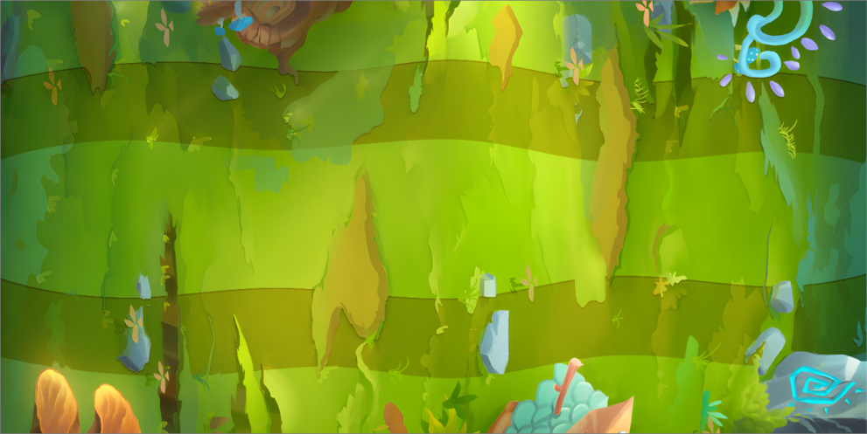
场地为赛场通用工作台。

- 场地规格要求
尺寸:长x宽分别为240cm x120cm，误差范围 +10%
- 赛道要求
材质：ABS

比赛规则
- 比赛现场说明：
选手在裁判老师的组织下，提前联机，进入准备状态。
- 比赛顺序要求
按照裁判所喊编号，根据要求进入场地。

- 任务要求
- 准备阶段：
- 在60分钟内，根据主题任务完成智脑恐龙的链接，调试，练习（可根据现场情况做调整）。
- 选手2人为一个队伍。整齐排队，依次序站在智脑恐龙前。按照编号顺序比赛。
- 辅助裁判链接好设备后，选手需要裁判听从指令，方可进行比赛。

- 比赛阶段
任务说明：
任务一：选手需要在赛道内接力完成恐龙赛跑任务，完成时间短者，优胜。
任务二：高专注力，恐龙喷雾，恐龙喷雾1次，得1分。完成时间相同情况，恐龙喷雾次数多者，优胜。

- 计分：
- 分数记录如下:
轮次 | 任务类型 | 任务一用时 | 任务二得分
第一轮 | 任务一
 | 任务二
第二轮 | 任务一
 | 任务二
最终得分
赛队最别
- 比赛时，孩子完成两轮比赛，以成绩高的轮次为最终成绩。

- 排名:
- 完成所有任务的选手，则以最终完成比赛时间作为第一排名标准（时间精确至微秒）。
- 每支队伍先后有两次比赛机会，分为第一轮和第二轮（以成绩高的轮次为最终成绩。）
- 时间为主，分数为辅，完成时间相同情况，恐龙喷雾次数多者，分数高，优胜 。

- 裁判记分表（如下图）

队名： | 轮次 | 任务一时间 | 任务二得分 | 备注
姓名： | 第一轮
 | 第二轮
 | 最终成绩
队名： | 轮次 | 任务一时间 | 任务二得分 | 备注
姓名： | 第一轮
 | 第二轮
 | 最终成绩
- 评比
- 以参赛最终成绩作为评判标准;
- 评比标准以完成时间为准，即按照时间多少排名次（时间相同则看得分）;

脑机控物足球赛

项目说明
脑机控物足球赛，主要参数者由7—8岁阶段的学员组成，根据本项目竞赛规则，参赛学员需将方块推进对方的球门，裁判将根据进球数量，评定比赛成绩。通过该项目，锻炼选手的专注能力，团队合作能力，现场应变能力、解决问题的能力和创造能力。

参赛智脑足球机器人
- 机型要求
- 仅限于水母星球出品的智脑机器人主器材（可以外用一些辅助设备）;
- 器材不够可提前购买器材; 机器人造型及结构不限，只需满足任务要求。
- 规格要求
- 无具体规格要求。

准备要求
- 赛前准备好器材，带好已完成作品进行参赛;
- 自行携带好所需设备、准备好电池；
- 如无个人器材，使用组委会器材参加比赛，需提前向组委会申请。

参赛培训要求
- 机器人设计需要注意主题任务要求、结构稳定、高效等。
- 练习时，多侧重专注力，创造力的培养，鼓励出现不同的竞赛作品。

比赛场地
- 场地要求
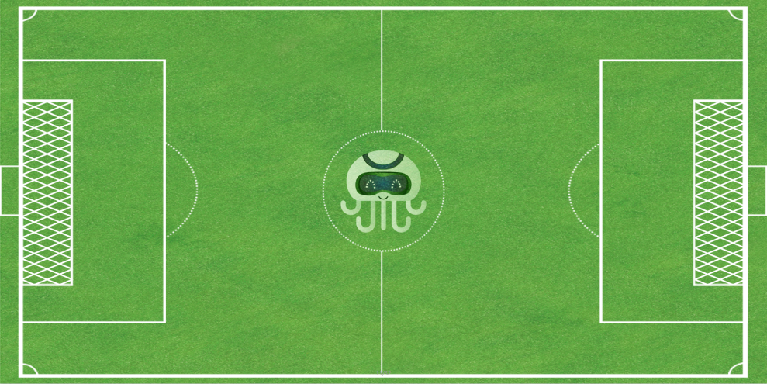
场地为赛场通用工作台。
- 场地规格要求
尺寸:长x宽分别为240cm x 120cm，误差范围 +10%
- 足球物要求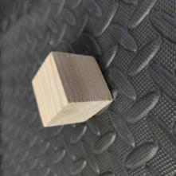
材质：木方块
- 目标要求
材质：木质

比赛规则
- 制作说明：
选手制作出能够推球的机器人，且必须是以马达为动力，需
要使用脑机控制的机器人。

- 站位要求
按照裁判所喊编号，根据要求进入场地。

- 任务要求
- 准备阶段
a.在60分钟内，根据主题任务完成智脑机器人的连接，调试，练习（可根据现场情况做调整）。
b. 选手2人为一个队伍。整齐排队，依次序站在智脑智脑水母前。按照编号顺序比赛。
- 辅助裁判链接好设备后，选手需要裁判听从指令，方可进行比赛。

- 比赛阶段
任务说明：准备好的孩子可以举手示意裁判可以开始进行任务。
- 任务一： 选手的任务是将球推进对方的球门，每进1球，得1分。
- 任务二：选手从侧面撞击，将对方小人弹出，得1分，每场比赛，只能弹出1

- 计分
- 分数记录如下:
场次 | 任务类型 | 得分 | 用时
上半场 | 任务一 |  | 5分钟
 | 任务二
 | 上半场总分
上半场 | 任务一 |  | 5分钟
 | 任务二
 | 下半场总分
全场 | 全场总分 |  | 10分钟

- 比赛时，孩子要完成任务一，任务二，半场总分为两个任务相加。
- 全场总分为上半场总分加下半场总分，得分为最终总分。
- 胜出: 全场总分高者胜。
- 赛事为循环挑战赛，第一轮选出前4强，第二轮竞技前3名。

- 裁判记分表（如下图）

裁判积分表
场次 |  | 赛队
队名： | 场次 | 任务类型 | 得分 | 用时
姓名： | 上半场 | 任务一 |  | 5分钟
 |  | 任务二
 |  | 上半场总分
 | 上半场 | 任务一 |  | 5分钟
 |  | 任务二
 |  | 下半场总分
 | 全场 | 全场总分 |  | 10分钟
队名： | 场次 | 任务类型 | 得分 | 用时
姓名： | 上半场 | 任务一 |  | 5分钟
 |  | 任务二
 |  | 上半场总分
 | 上半场 | 任务一 |  | 5分钟
 |  | 任务二
 |  | 下半场总分
 | 全场 | 全场总分 |  | 10分钟
记分对比 |  |  | 胜负

- 评比
- 以参赛最终成绩作为评判标准;
- 该项目设一等奖、二等奖及三等奖则根据参赛人数按一定比例划分。

脑智长征路挑战赛

项目说明
脑智长征路挑战赛，是针对9—10岁学员设计任务赛项目，根据本项目竞赛规则，参赛学员需使用智脑环控制越野SUV完成长征路的打卡，每到一个红色根据地打卡一次。通过该项目，锻炼学员的人机互动能力，自适应能力，专注力，灵活应变能力等方面的能力，使学员进一步了解党的优良传统，学习共产党人的革命奉献精神。

参赛设备
- 设备要求
仅限于水母星球出品的脑环与SUV主器材（可以额外使用一些辅助设备）;
器材不足可提前购买器材; 机器人造型及结构不限，只需满足任务要求。
- 规格要求
机器人尺寸：机器人水平延展尺寸不超过长35cm*宽25cm。

准备要求
- 赛前准备好器材，参赛所需机器人及电源，机器人为可比赛状态，（不需现场搭建机器人）;
- 统一听从裁判的指令，进行比赛。

参赛培训要求
- 设计需要贴切主题、任务要求、结构稳定、高效等。
- 练习时，多侧重专注力与自适应能力的培养，鼓励走不同的路线完成任务。

场地要求
场地规格要求:
尺寸:长300cm x宽600cm，误差范围 +2%。路线宽度：35cm
地图上分为不同长度任务用途路线，以下称为路线。
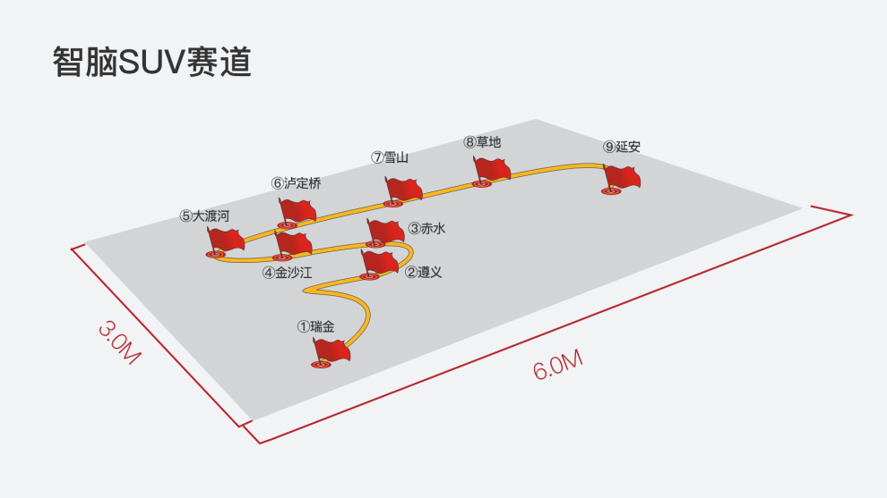

竞赛内容
各队选手在有限的时间里操作智脑SUV机器人走成长征路线及路线上的打卡任务。
整个竞赛中，智脑SUV机器人需在5分钟内，沿道路完成打卡任务取得得分，每打1次卡，得1分。规定时间内提前完成，附加值加3分。分数相同的选手，完成时间短的排名靠前。

比赛规则
- 比赛说明：
选手在规定的时间内，完成调试阶段，完成任务的过程必须以马达作为主要动力输出，不得以手动方式提供动能，不得使用遥控器等遥控设备。重点突出脑智控制SUV机器人的重要性。
比赛选手为单人成队。
- 比赛进程
按照赛前提供的编号及指示要求进入备赛场地。
- 打卡任务
任务的打卡地名为
- 瑞金
- 遵义
- 赤水
- 金沙江
- 大渡河
- 泸定桥
- 雪山
- 草地
- 延安

- 比赛阶段
- 选手进入到参赛区，做好准备。
- 选手在开始任务前需听从裁判示意后方可开始比赛。
- 选手在比赛开始后进入比赛区域，在起始区放置小车后向裁判示意即可开始比赛。每轮比赛时间为5分钟。期间产生机器故障等相关问题可向裁判举手示意后，方可在当前任务区位置调整后继续，在此过程中，计时不停止，直至本轮比赛结束。
- 任务得分说明
- 每完成1个打卡任务，得1分。
- 任务提前完成，附加分3分。
- 总分为打卡得分加附加分数。
- 得分相同的选手，完成时间短的排名靠前。

比赛结果
- 比赛结束后，以分数排名。
- 在分数相同的情况下，用时最少的选手排名靠前。
- 对比赛结果有异议的选手，可向比赛组委会申诉。

- 比赛评分表：
姓名 | 任务打卡 | 得分 | 用时
 | 任务一：瑞金
 | 任务二：遵义
 | 任务三：赤水
 | 任务四：金沙江
 | 任务五：大渡河
 | 任务六：泸定桥
 | 任务七：雪山
 | 任务八：草地
 | 任务九：延安
 | 任务总分 |  | 时间分：
 | 总分：

其他
- 参赛选手严禁重复、虚假报名，一经发现或举报，将取消比赛资格。
- 未在竞赛时间内参加比赛的视为弃权。
- 比赛期间，凡是规则中没有说明的事项由裁判组决定。
- 本规则是实施裁判工作的依据，在竞赛过程中裁判有最终裁定权。
- 若发生规则中未明示的部分，则依照裁判团的决定而判定。

脑智无人机穿越赛

项目简介
脑智无人机穿越赛，参赛选手为青少年学生，比赛任务要求参加比赛的选手，在规定的时间内，用脑环控制无人机穿越三个大小不等，高度不等的无人机网洞。比赛互动性强，趣味性强。可以激发青少年对脑智技术，无人机的兴趣和爱好，培养其空间感知，自适应能力，专注力等方面的能力。

竞赛主题
本届比赛项目的主题为脑智无人机穿越赛，选手在10分钟内，用脑环控制无人机按顺序穿越三个大小不同，高矮不同的无人机网洞，按完成的任务不同得分。

比赛场地与环境
- 比赛场地的内部尺寸长为120cm、宽240cm。
- 场地摆放3个高矮不同，大小不同的无人机网，三个网的大小高矮分别为：
第一个网：直径 60cm,高120cm。
第二个网：直径 50cm,高140cm。
第三个网：直径 40cm,高130cm。

道具及得分物
- 道具：各3个。（图）
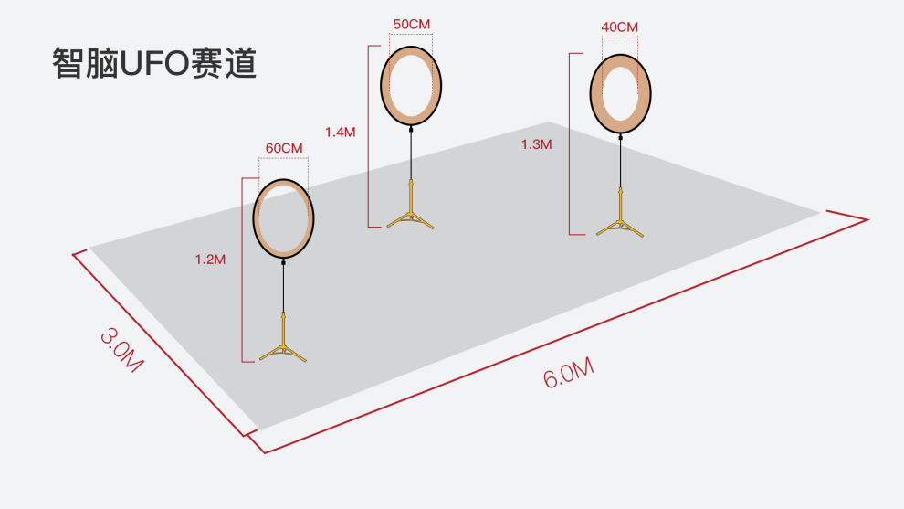

- 得分：
a 穿越第一个网，得3分。
b 穿越第二个网，得5分。
c 穿越第三个网，得7分。
d 城规定时间内提前完成，附加分3分。

参赛组别
选手为单个人成队。

无人机设备
设备为水母星球的脑智UFO设备。

竞赛过程
- 在竞赛开始前，有60分钟的调试，练习时间，可以对场地自动任务进行调试，适应。（可根据现场人数调整）
- 每轮竞赛时间为10分钟，参赛队员任务开始后将不能再进行手动操作，出现问题，可举手向辅助裁判申请协助，协助期间，计入比赛时间。
- 参赛选手按编号，决定出场顺序，竞赛按预先排好的时间表进行比赛。

8.比赛评分：
(1)总分为：任务分和时间附加分的总和，按成绩的高低排出名次。
（2）如果成绩相同，则以用时少的队伍排名在前。

9.比赛注意事项
- 为保证参赛流程正常进行，参赛队伍需按抽签顺序，并提前2个场次到赛场前候场，若未能按要求到达赛场竞赛的，裁判有权取消本轮成绩。
- 服务裁判员指挥，文明参赛。对于不服从裁判员指挥组委会有权取消比赛资格。
- 在准备区或比赛区使用手机等通信器材，不论原因，将立即被取消比赛资格。
- 本规则解释权归组委会所有。
附：计分表
姓名： | 任务 | 得分 | 时间
 | 第一个网
 | 第二个网
 | 第三个网
 | 小计
总分
姓名： | 任务 | 得分 | 时间
 | 第一个网
 | 第二个网
 | 第三个网
 | 小计
姓名： | 任务 | 得分 | 时间
 | 第一个网
 | 第二个网
 | 第三个网
 | 小计
总分

裁判员：__________________

脑智机器人挑战赛

智能定位挑战赛
项目说明：
智能定位挑战赛是针对8-10学员设计的任务赛，根据本项目竞赛规则，参赛学员需根据根据任务要求，完成机器人的搭建与编程（机器人造型不限，能满足任务要求即可）。通过该项目锻炼学员的，抗挫能力，逻辑思维，灵活应变等方面的能力，使学员进一步提升学习兴趣，提高竞争意识和永不放弃的精神。
器材说明：
（1）设备要求
仅限于比尔伽提供的比赛专用器材（可以额外使用一些辅助设备）。
（2）规格要求
机器人尺寸：机器人水平延展尺寸不超过长25cm*宽15cm。
竞赛说明：
机器人无需现场搭建，需要提前搭建完成过来进行比赛。需要自带安装好软件的电脑。
在竞赛开始前，有60分钟的调试时间，可以在任务场地进行调试。（可根据现场人数调整）

任务说明
任务一：编程调试，现场进行编程并调试，时间为60分钟（40分）。
任务二：根据比赛提供的地图编辑自动程序， 从开始区域出发到达第一个任务点并停止两秒，完成第一阶段任务后方可继续完成第二阶段任务（60分）。
场地要求
比赛场地为PET材质，场地大小为：300cm*200cm，路线宽度为25cm

竞赛流程
比赛开始后选手进入到参赛区，做好准备。
在比赛开始执行任务前，需听从裁判的示意方可开始比赛，否则成绩无效。
比赛开始后选手进入参赛区，将机器人放到开始区域，不得压线，状态调整为静止状态。得到裁判示意后方可开始比赛，每位选手有三次比赛机会，最终成绩取三次中的最高分。
评分细则
任务一：机器人搭建完成，创意+5分，现场编辑程序（不得提前下载程序）。一次成功+10分
任务二：机器人需自动执行任务，不得用手触碰机器人，第一阶段任务：从开始区域出发，走到第一个靶心，停止2秒。第二阶段任务：从第一个靶心出发到第二个靶心，完成比赛。比赛开始后全程不可压线、调试、更换、触碰机器人，每犯规一次扣5分，时长+3秒。
评比结果
①比赛结束后按分数进行排名
②如出现分数相同的情况下，用时较少的排名靠前
③对比赛结果有异议的选手，可向组委会申诉

竞赛评比表

任务一得分

任务二得分

比赛用时

总分

2.一带一路挑战赛
竞赛规则
项目说明
一带一路挑战赛是针对4-6岁学员设计的挑战赛，根据本项目竞赛规则，参赛学员需根据根据任务要求，完成机器人的搭建与编程（机器人造型不限，能满足任务要求即可）。通过该项目锻炼学员的，抗挫能力，逻辑思维，灵活应变等方面的能力，使学员进一步提升学习兴趣，提高竞争意识和永不放弃的精神。
任务概述：
任务一： 现场搭建机器人，造型不限，能满足任务要求即可。
任务二： 选手需要在任务台完成编程任务。
任务三： 第一阶段：每个组别选手从起点区依次出发， 沿着指定路线前进，在前进过程中将路边的木块按照每位参赛选手分配好的序号推到对应的区域，最后到达静止区域，视为完成比赛。
场地要求
比赛场地为PET材质，场地大小为：350cm*240cm（误差范围±10cm）

运行与结束:
1.机器人于起点区域启动之前须静止，行动装置的最前端不得超出起点区，任务开始才可启动。
2.在执行任务三的时间内，无暂停，无重试。
3. 在任务完成的时间内，参赛机器人如发生结构脱落， 在不影响机器人正常运行情况下，参赛选手可请求裁判帮助取回脱落件。
4. 比赛过程中不得更换机器人，不可以对机器人硬件进行变更。
5. 裁判现场确定选手比赛顺序。
器材说明：
仅限于比尔伽提供专用比赛器材
机器人造型及结构不限，只需满足任务要求。
竞赛流程
比赛开始后选手进入到参赛区，做好准备。
在比赛开始执行任务前，需听从裁判的示意方可开始比赛，否则成绩无效。
比赛开始后选手进入参赛区，将机器人放到开始区域，不得压线，状态调整为静止状态。得到裁判示意后方可开始比赛。
评分细节：
任务一：完成机器人的搭建（20分），创意+（5分），
任务二：完成编程任务（20分）
任务三：按照规定路线进行移动，并完成指定任务（60分），每压线一次扣3分，木块位置摆放错误扣6分。
四：竞赛评比表
姓名
裁判
任务一（20分）
任务二（20分）
任务三（60）
总分
时间

成绩计算：
规定任务时长内只完成部分任务，按实际完成的任务计算得分。
成绩高者排名靠前，若成绩相同，用时少者排名靠前。
若分数、完成时间均相同，则判定为并列名字。
对比赛结果有异议的选手可向组委会进行申诉。

